编 号：0122-2020-2021
计量要求导出和计量验证记录表
测量过程名称 |  | 铝合金型材厚度检测 |  |  | 被测参数要求(含公差) |  | (1.0±0.05)mm
被测参数要求识别依据文件 |  |  |  |  | GB/T3880.3-2012
计量要求导出方法（可另附）
计量要求导出方法
1. 被测参数公差范围：Ｔ=±0.05mm
导出测量设备最大允许误差△_{允}≤1/3Ｔ=±0.05×1/3=±0.017mm
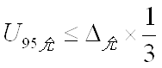
2. 测量设备校准不确定度推导：
=0.034×1/3=0.011mm
3. 被测参数测量范围：(1.0±0.05)mm ，因考虑测量方便准确，选择测量范围0-25mm的外径千分尺。
计量校准  过程 | 测量设备名称 |  | 型号规格 | 设备特性  (示值误差等) |  | 校准证书编号 |  | 校准日期
 | 外径千分尺  X214 |  | （0-25）mm | ±0.004mm |  | 918058721 |  | 2020.12.28
计量验证记录
测量设备的测量范围（0-25）mm，满足计量要求的测量范围(1.0±0.05)mm；
测量设备误差±0.004mm，满足计量要求最大允许误差±0.017mm的要求。

验证结论： √符合 □有缺陷 □不符合 （注：在选项上打√，只选一项）
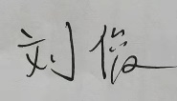
验证人员签字： 验证日期：2021 年01 月 18 日
认证审核记录：
- 该测量过程被测参数要求识别代表了“顾客”的要求；
- 计量要求导出方法正确；
- 测量设备的配备满足计量要求；
- 测量设备经检定/校准；
- 测量设备验证方法正确。
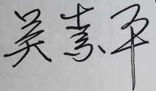
审核员签名：

企业代表签字： 审核日期：2021 年04 月24 日

